Fecha de elaboración: junio del 2026.

1. ANALISIS DEL SECTOR ECONÓMICO Y OFERENTES POR PARTE DE LA
ENTIDAD ESTATAL
IDENTIFICACIÓN ANÁLISIS PROCESO DE CONTRATACIÓN
La INSTITUCIÓN EDUCATIVA TÉCNICA INDUSTRIAL ESPAÑA, dando cumplimiento al Título 1, Capitulo 1, Sección 1, Subsección 6, Artículo 2.2.1.1.1.6.1., que establece: “Deber de análisis de las Entidades Estatales. La Entidad Estatal debe hacer durante la etapa de planeación el análisis necesario para conocer el sector relativo al objeto del Proceso de Contratación desde la perspectiva legal, comercial, financiera, organizacional, técnica, y de análisis de riesgo. La Entidad Estatal debe dejar constancia de este análisis en los Documentos del Proceso”, y en aplicación al manual o guía expedido por Colombia Compra Eficiente para la elaboración de los estudios del sector en materia de contratación directa, se establece el siguiente análisis del sector dejándose claro que: “No será necesario que la Entidad Estatal haga un estudio de la oferta y la demanda del sector de la prestación de servicios con particularidades sobre tipos, precios, calidades y cantidades de la oferta y la demanda”.
Conforme lo dispone el Artículo 5° de la Ley 80 de 1993 y en concordancia con el Articulo 2 y 209 de la Constitución Política “De los Fines del Estado” y “De la Función Administrativa del estado”, se optimizan los procesos y recursos en procura de mejorar los procedimientos y el actuar académico y administrativo de la INSTITUCIÓN EDUCATIVA TÉCNICA INDUSTRIAL ESPAÑA.
En consideración a lo anterior, la INSTITUCIÓN EDUCATIVA TÉCNICA INDUSTRIAL ESPAÑA en cumplimiento de sus metas y objetivos trazados debe materializar sus proyectos, a través de la adquisición de bienes, obras y servicios que se requieran para la satisfacción de sus propias necesidades y las de la comunidad, de esta manera, la INSTITUCIÓN EDUCATIVA TÉCNICA INDUSTRIAL ESPAÑA en virtud de las actividades contenidas en el Plan de Acción las cuales apuntan al cumplimiento de los objetivos estratégicos, en la presente vigencia deberá adelantar procesos de contratación cumpliendo para ello lo estipulado en su respectivo Manual de Contratación y demás normas que la regulen.
Con el propósito de dar cumplimiento a la normatividad vigente en materia de contratación estatal y a lo establecido en la Guía para la elaboración de Estudios del Sector expedida por Colombia Compra Eficiente, así como a los principios de planeación, responsabilidad y transparencia, la presente institución educativa identificó que el sector relacionado con la adquisición de mobiliario está conformado por el conjunto de proveedores, fabricantes, distribuidores y comercializadores que ofrecen bienes muebles destinados a dotar y adecuar espacios institucionales para el desarrollo de las actividades misionales.

La contratación para la adquisición de mobiliario no se encuentra sujeta a requisitos especiales de carácter legal, más allá de las condiciones generales aplicables a la contratación pública y a las especificaciones técnicas propias de los bienes requeridos, tales como calidad, durabilidad, ergonomía, funcionalidad y cumplimiento de normas técnicas aplicables. Así mismo, la oferta de estos bienes es amplia y diversa en el mercado, lo que permite a las entidades estatales seleccionar proveedores que se ajusten a sus necesidades específicas en términos de diseño, cantidad, calidad y presupuesto.

La determinación del posible proveedor se fundamenta en la verificación de su capacidad para suministrar los bienes requeridos, lo cual incluye la evaluación de su experiencia en contratos
similares, cumplimiento en entregas anteriores, calidad de los productos ofrecidos y

condiciones comerciales. Estas condiciones se corroboran mediante la revisión de certificaciones de experiencia, fichas técnicas, garantías y demás documentos que respalden la idoneidad del proveedor.

En ese sentido, la adquisición de mobiliario se justifica en la necesidad de dotar, renovar o mejorar los espacios físicos de la institución, garantizando condiciones adecuadas para el desarrollo de las actividades académicas, administrativas y operativas. Lo anterior, teniendo en cuenta que en muchos casos no se dispone de los elementos requeridos o estos presentan desgaste por uso, lo cual hace necesaria su reposición o actualización, en concordancia con
los objetivos misionales y el adecuado funcionamiento institucional.
Aspectos Generales del Mercado | 1. ASPECTO ECONOMICO:  A nivel mundial, se espera que el crecimiento se mantenga en una trayectoria moderada pero estable, aunque ligeramente inferior a los promedios históricos previos a la pandemia.  PIB Global: Las proyecciones sitúan el crecimiento mundial entre el 2.9% y 3.1%. Se observa una desaceleración en las grandes locomotoras (EE. UU. y China) que es compensada parcialmente por mercados emergentes dinámicos como la India.  Inflación y Tasas: La buena noticia es que la inflación global seguirá cediendo, proyectándose cerca del 2.9% en el G20. Esto permitirá que la mayoría de los bancos centrales continúen o completen sus ciclos de flexibilización (bajada de tipos), aunque la cautela persistirá para evitar rebrotes inflacionarios.  Riesgos Clave: El proteccionismo comercial (aranceles), la incertidumbre geopolítica y el limitado espacio fiscal de los gobiernos para reaccionar ante nuevas crisis.  PERSPECTIVAS REGIONALES  América Latina y el Caribe (Crecimiento estimado: 2.3% - 2.5%).  La región sigue atrapada en un ciclo de bajo crecimiento estructural.  Cono Sur: Brasil y Chile muestran resiliencia, pero con tasas moderadas (alrededor del 2.2%). Argentina podría consolidar una recuperación tras el ajuste de 2024-2025 si la inflación se estabiliza.  México: Se prevé una expansión modesta (1.3% - 1.4%), limitada por la desaceleración de EE. UU. y la incertidumbre en las reglas comerciales. Sin embargo, eventos como la Copa Mundial 2026 podrían dar un impulso temporal al consumo.  Líderes: Guyana seguirá siendo el país de mayor crecimiento por su auge petrolero, junto con economías como República Dominicana y Panamá.  Estados Unidos (Crecimiento estimado: 1.5% - 1.7%)  Se anticipa una desaceleración tras el fuerte impulso fiscal de años anteriores. El consumo privado, motor de su economía, se enfriará a medida que el mercado laboral alcance un equilibrio y los efectos de las tasas de interés aún se sientan en el sector inmobiliario.  China (Crecimiento estimado: 4.4%)

La segunda economía mundial continúa su desaceleración gradual. Los problemas en el sector inmobiliario y el envejecimiento demográfico son frenos estructurales, mientras el gobierno intenta pivotar hacia una economía basada en tecnología de alta gama y consumo interno.

Europa / Eurozona (Crecimiento estimado: 1.2% - 1.4%)
Una recuperación muy lenta. La región se beneficia de la baja de precios energéticos y la recuperación del poder adquisitivo de los hogares, pero la industria (especialmente en Alemania) sigue sufriendo por la falta de competitividad y la transición energética costosa.

Asia Emergente (India: >6%)
Seguirá siendo el motor del crecimiento global. India se consolida como la economía de más rápido crecimiento entre las grandes potencias, beneficiándose de la reconfiguración de las cadenas de suministro globales (friend-shoring).

FACTORES DE TRANSFORMACIÓN EN 2026

Tres elementos marcarán la agenda económica:

- Inteligencia Artificial: Se espera que en 2026 empecemos a ver ganancias de productividad reales en los balances corporativos, no solo expectativas.
- Sostenibilidad: Las presiones fiscales para financiar la transición energética serán un tema de debate central en los presupuestos nacionales.
- Geopolítica del Comercio: La consolidación de bloques comerciales regionales frente a la OMC, lo que encarece los costos de producción global

El sector de prestación de servicios profesionales (consultoría, legal, arquitectura, ingeniería, contabilidad y TI) se encuentra en un punto de inflexión histórico. Para 2026, este sector no solo será un beneficiario del crecimiento económico, sino el facilitador principal de la transformación de otras industrias.
El Sector como "Motor de Resiliencia"

En un entorno global de crecimiento moderado (3%), las empresas están recurriendo masivamente a servicios profesionales para navegar la complejidad.
Crecimiento del Gasto en TI y Consultoría: Se proyecta que el gasto mundial en TI supere los $6 billones de dólares en 2026, con un crecimiento cercano al 9.8%. Esto beneficia directamente a las firmas de servicios técnicos y de software.
Servicios de "Aterrizaje Suave": Ante la fragmentación comercial y nuevos aranceles, las empresas demandan más servicios legales y de estrategia para rediseñar sus cadenas de suministro (reshoring y friend-shoring).

Región | Impacto en Servicios Profesionales
América Latina | Colombia, México y Perú verán un aumento de empleo en el sector de entre 3% y 6%. Se consolida como exportador de servicios profesionales hacia EE. UU. debido a la afinidad de zona horaria.
Estados Unidos | Alta demanda de servicios de Ciberseguridad y Cumplimiento (Compliance) debido a nuevas regulaciones sobre IA y privacidad de datos.
Europa | El enfoque estará en la Consultoría de Sostenibilidad (ESG) y auditorías digitales, impulsadas por las estrictas normativas climáticas de la Unión Europea.

El "Efecto IA": De la Experimentación al Impacto Real

Si 2024-2025 fueron años de prueba, 2026 será el año de la implementación sistémica.
Sustitución vs. Aumento: Se estima que 1 de cada 4 empleos en servicios profesionales (especialmente tareas de análisis de datos básico, redacción legal técnica y auditorías simples) será reemplazado o profundamente transformado por IA generativa.
Nuevos Modelos de Ingresos: Las firmas están abandonando el cobro por "horas facturables" y moviéndose hacia modelos basados en valor o resultados. Si una IA resuelve en 5 minutos lo que antes tomaba 10 horas, el valor reside en el resultado, no en el tiempo.
Revalorización del Senior: Mientras los salarios de entrada para perfiles junior en sectores expuestos a la IA han caído cerca de un 6%, los salarios para consultores senior con capacidad de juicio crítico y empatía humana se mantienen al alza.

Dinámica Regional: El Auge del "Nearshoring de Servicios"

Subsectores Clave para 2026

Servicios Legales y de Cumplimiento: Auge en la gestión de riesgos algorítmicos y propiedad intelectual frente a contenidos creados por IA. Ingeniería y Arquitectura: Impulsados por la necesidad de infraestructuras más verdes y centros de datos masivos para soportar la economía digital.
Gestión de Talento: Consultorías enfocadas en el upskilling (reciclaje profesional), ya que las empresas necesitan que el 50% de su plantilla aprenda a trabajar con herramientas de IA.
En 2026, el mayor riesgo para el profesional independiente y las firmas pequeñas no es la economía, sino la obsolescencia técnica. Las empresas que no integren "agentes autónomos" en sus procesos internos perderán márgenes de rentabilidad frente a competidores que han automatizado hasta el 40% de sus operaciones administrativas.

ECONOMÍA NACIONAL

PIB: En el tercer trimestre de 2025^{pr}, el Producto Interno Bruto en su serie original, crece 3,6% respecto al mismo periodo de 2024^{pr}

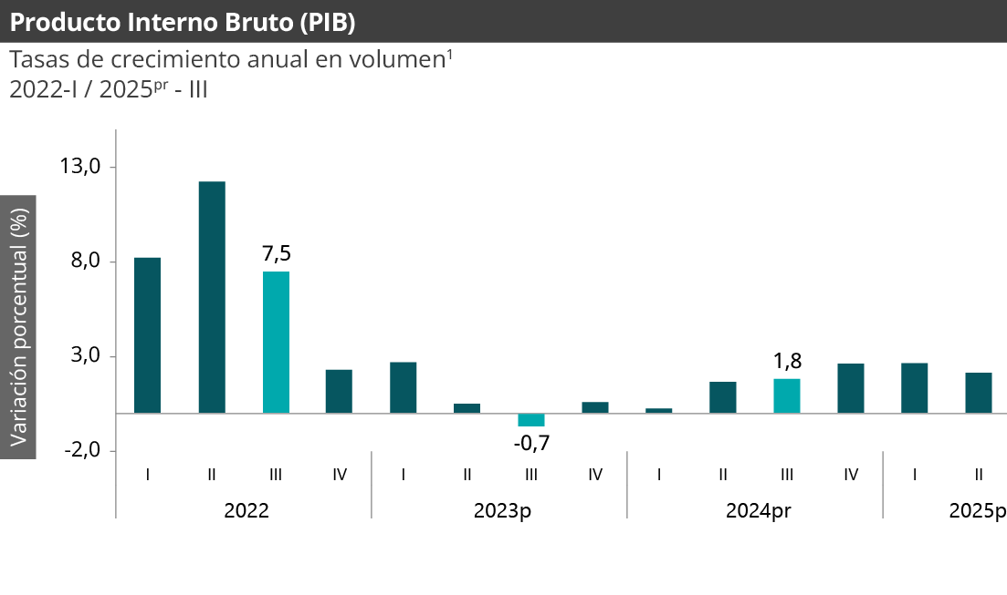
En el tercer trimestre de 2025pr, el Producto Interno Bruto en su serie original, crece 3,6% respecto al mismo periodo de 2024pr (ver tabla 1). Las actividades económicas que más contribuyen a la dinámica del valor agregado son:
- Administración pública y defensa; planes de seguridad social de afiliación obligatoria; Educación; Actividades de atención de la salud humana y de servicios sociales crece 8,0% (contribuye 1,3 puntos porcentuales a la variación anual).
- Comercio al por mayor y al por menor; reparación de vehículos automotores y motocicletas; Transporte y almacenamiento; Alojamiento y servicios de comida crece 5,6% (contribuye 1,2 puntos porcentuales a la variación anual).
- Industrias manufactureras crece 4,1% (contribuye 0,5 puntos porcentuales a la variación anual).

En lo corrido del año 2025^{pr}, respecto al mismo periodo del año anterior, el Producto Interno Bruto presenta un crecimiento de 2,8%. Las actividades económicas que más contribuyen a la dinámica del valor agregado son:

- Comercio al por mayor y al por menor; reparación de vehículos automotores y motocicletas; Transporte y almacenamiento; Alojamiento y servicios de comida crece 5,1% (contribuye 1,0 puntos porcentuales a la variación anual).
- Administración pública y defensa; planes de seguridad social de afiliación obligatoria; Educación; Actividades de atención de la salud humana y de servicios sociales crece 4,4% (contribuye 0,7 puntos porcentuales a la variación anual).
- Agricultura, ganadería, caza, silvicultura y pesca crece 4,1% (contribuye 0,4 puntos porcentuales a la variación anual)

Respecto al trimestre inmediatamente anterior, el Producto Interno Bruto en su serie ajustada por efecto estacional y calendario crece 1,2%. Cuando se observa el comportamiento de las actividades económicas relacionadas:

- Administración pública y defensa; planes de seguridad social de afiliación obligatoria; Educación; Actividades de atención de la salud humana y de servicios sociales crece 3,4%.
- Actividades financieras y de seguros crece 2,3%.
- Industrias manufactureras crece 1,5%.

Tabla 2 Valor agregado por actividad económica Tasas de crecimiento en volumen
Tercer trimestre 2025^{pr}
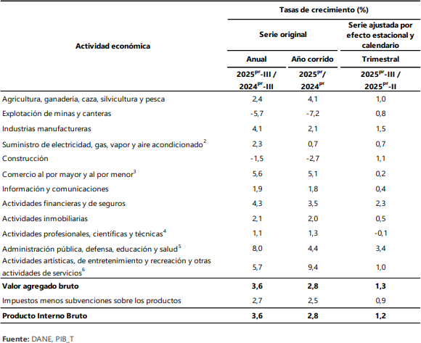

IPC
Según el Departamento Administrativo Nacional de Estadística (DANE), En lo corrido del año, (enero - noviembre), seis divisiones de bienes y servicios se ubicaron por encima del promedio nacional (4,82%): Educación (7,36%), Salud (6,73%), Restaurantes y hoteles (6,59%), Bebidas alcohólicas y tabaco (6,00%), Alimentos y bebidas no alcohólicas (5,18%) y, por último, Transporte (4,92%). El resto de las divisiones se ubicaron por debajo del promedio: Alojamiento, agua, electricidad, gas y otros combustibles (4,68%), Bienes y servicios diversos (4,60%), Muebles,
artículos para el hogar y para la conservación ordinaria del hogar (3,39%),

Prendas de vestir y calzado (1,88%), Información y comunicación (1,19%) y, por último, Recreación y cultura (0,80%).
Tabla 4. IPC Variación y contribución año corrido Según divisiones de gasto
Noviembre 2024 - 2025
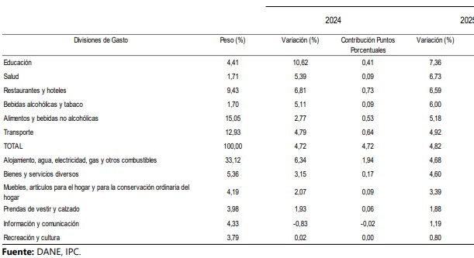

Los mayores aportes a la variación en lo corrido del año (enero - noviembre), se ubicaron en las divisiones de Alojamiento, agua, electricidad, gas y otros combustibles, Alimentos y bebidas no alcohólicas, Restaurantes y hoteles, Transporte y Educación, las cuales en conjunto contribuyeron con 4,12 puntos porcentuales a la variación total.
Indicadores del Mercado Laboral

Para el mes de octubre de 2025, la tasa de desocupación del total nacional fue 8,2%, lo que representó una disminución de 0,9 puntos porcentuales respecto al mismo mes de 2024 (9,1%). La tasa global de participación se ubicó en 65,0%, lo que significó un aumento de 1,1 puntos porcentuales frente a octubre de 2024 (63,9%). Finalmente, la tasa de ocupación fue 59,7%, lo que representó un aumento de 1,6 puntos porcentuales respecto al mismo mes de 2024 (58,1%).
Tasa global de participación (TGP), Tasa de ocupación (TO) y Tasa de desocupación (TD) - Total nacional Octubre (2024-2025).

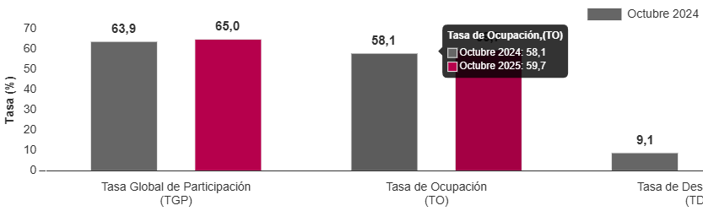
Fuente: DANE, GEIH.

AÑO | SMMLV | VARIACIÓN % ANUAL | DECRETO DEL GOBIERNO NACIONAL
2015 | $644.350 | 4,60% | 2731 de diciembre 30 de 2014
2016 | $689.455 | 7,00% | 252 de diciembre 30 de 2015
2017 | $737.717 | 7,00% | 2209 de diciembre 30 de 2016
2018 | $781.242 | 5,90% | 2269 de diciembre 30 de 2017
2019 | $828.116 | 6,00% | 2451 de diciembre 27 de 2018
2020 | $877.803 | 6,00% | 2360 de diciembre 26 de 2019
2021 | $908.526 | 3,50% | 1785 de diciembre 29 de 2020
2022 | $1.000.000 | 10,07% | 1724 de diciembre 15 de 2021
2023 | $1.160.000 | 16,00% | 2613 de diciembre 28 de 2022
2024 | $1.300.000 | 12,06% | 2292 de diciembre 29 de 2023
2025 | $1.423.500 | 9,50% | 1572 de diciembre 24 de2024
2026 | $1.750.905 | 23% | 1469 de diciembre 29 de 2025

En octubre de 2025, la tasa de desocupación en el total de las 13 ciudades y áreas metropolitanas fue 8,0%, lo que representó una disminución de 1,4 puntos porcentuales respecto al mismo mes de 2024 (9,5%). La tasa global de participación se ubicó en 67,7%, mientras que en octubre de 2024 fue 66,7%. Finalmente, la tasa de ocupación fue 62,2%, lo que representó un aumento de 1,8 puntos porcentuales respecto al mismo mes de 2024 (60,4%).

SMMLV: Para calcular el valor del salario mínimo, se tienen en cuenta algunas variables económicas, donde definitivamente la principal variable es la inflación del año inmediatamente anterior. Generalmente el salario mínimo, se toma por parte de los empresarios y el gobierno como la base para el incremento de los salarios de los demás trabajadores que no devenguen este valor. Se debe mencionar que, para este último año fue establecido por el Gobierno Nacional, luego de no lograr un acuerdo entre empresarios y centrales obreras.
El indicador del salario mínimo como referente de la economía tiene un impacto sobre la estructura global de los salarios y en la masa salarial. El aumento en los costos de la mano de obra tendrá como consecuencia un aumento correlativo del costo total de producción. A continuación, se muestra la variación del salario mínimo en Colombia en los últimos años el cual se define en Colombia, mediante decreto nacional, luego de las correspondientes deliberaciones entre el sector empresarial, gremio de trabajadores y el gobierno nacional. Durante los últimos años el promedio de la variación anual se ubica en 7,1%.

Tabla 5. Variación del Salario Mínimo Mensual Legal Vigente 2015-2025

Fuente: Ministerio del Trabajo.
El Gobierno Nacional de Colombia, mediante el Decreto 1469 de 2025, estableció un incremento del 23% en el Salario Mínimo Legal Mensual Vigente (SMLMV) para 2025, fijándolo en COP $1.750.905.

Aspecto Técnico | Los aspectos técnicos para la adquisición de mobiliario se refieren a las características físicas, funcionales y de calidad de los bienes, así como a las condiciones logísticas y documentales que garantizan su adecuada entrega, instalación y funcionamiento, conforme a las necesidades institucionales. Este componente busca asegurar que los bienes adquiridos cumplan con estándares de calidad, durabilidad, ergonomía y seguridad, evitando riesgos operativos, financieros y de incumplimiento contractual.  Objeto Contractual y Alcance  El objeto contractual constituye el eje central del proceso técnico, en tanto define la necesidad institucional a satisfacer mediante la adquisición de bienes muebles.  - Objeto: Debe ser claro, específico y orientado a la adquisición, suministro y, cuando aplique, instalación de mobiliario, conforme a las condiciones técnicas establecidas en el estudio previo y el Plan Anual de Adquisiciones.  - Alcance: Determina los límites del suministro, incluyendo cantidades, características, lugar de entrega, condiciones de transporte, instalación (si aplica) y puesta en funcionamiento, estableciendo hasta dónde llega la responsabilidad del proveedor y dónde inicia la de la entidad.  Especificaciones Técnicas (Anexo Técnico)  Corresponde al documento fundamental del proceso, en el cual se detallan las características que deben cumplir los bienes a adquirir:  - Ficha técnica del mobiliario: Incluye descripción detallada de cada elemento (dimensiones, materiales, acabados, resistencia, ergonomía, color, capacidad de carga, entre otros).  - Normas de calidad: Cumplimiento de estándares técnicos aplicables (normas ICONTEC, ISO u otras que regulen calidad, seguridad y ergonomía del mobiliario).  - Condiciones de entrega: Lugar, tiempos, embalaje, transporte y, si aplica, instalación y montaje.  - Garantía: Tiempo mínimo de garantía sobre los bienes, cobertura por defectos de fabricación, estabilidad.  Obligaciones del Contratista (Proveedor)  En el caso de adquisición de bienes, las obligaciones se orientan principalmente al suministro y entrega:  - Obligaciones de hacer: Entregar los bienes conforme a las especificaciones técnicas, en los plazos establecidos y en el lugar definido por la entidad.  - Productos (Entregables): Bienes muebles suministrados, instalados (si aplica) y en condiciones óptimas de uso, junto con documentos como garantías, manuales o fichas técnicas.

- Obligaciones de no hacer: No suministrar bienes de inferior calidad, no alterar especificaciones técnicas, ni incumplir las condiciones pactadas en el contrato.

Supervisión y Control Técnico

La entidad deberá designar un supervisor encargado de verificar el cumplimiento técnico del contrato:
- Verificación de calidad: Revisión física de los bienes entregados frente a las especificaciones técnicas.
- Acta de recibo a satisfacción: Documento que certifica que el mobiliario cumple con lo contratado y habilita el trámite de pago.
- Seguimiento a garantías: Control sobre la vigencia y aplicación de las garantías ofrecidas por el proveedor.

Garantías

Para la adquisición de mobiliario, el contratista deberá constituir garantías que amparen:
- Cumplimiento del contrato
- Calidad y correcto funcionamiento de los bienes
- Amparo de buen manejo del anticipo (si aplica)
Estas garantizan la protección de la entidad ante posibles incumplimientos o defectos en los bienes suministrados.
 | Teniendo en cuenta el régimen especial del que goza la institución educativa, sus actuaciones estarán reglamentadas por:
- Ley 115 de 1994
- Ley 715 de 2001
- Decreto 4791 de 2008
- Acuerdo 008 de 2022
Aspecto Regulatorio | Así mismo, en caso de dar aplicación a las normas general de contratación estatal diferentes a las del régimen especial estas normas serán:  - Estatuto General de Contratación - Ley 80 de 1993  - Decreto 1545 de 1998  - Ley 1150 de 2007  - Decreto Ley 019 de 2012  - Ley 1474 de 2011  - Ley 1712 de 2014  - Decreto 1082 de 2015  - Ley 1882 de 2018  - Ley 2069 de 2020

Según lo estipula el Departamento Administrativo de la Función Pública, mediante concepto Rad 20166000183681 del 1 de septiembre de 2016:
“…el contrato de prestación de servicios es una modalidad de vinculación con el Estado de tipo excepcional que se justifica constitucionalmente si es concebida como un instrumento para atender funciones ocasionales, que son aquellas que no hacen parte del “giro ordinario” de las labores encomendadas a la entidad, o que, siendo parte de ellas, no pueden ejecutarse con empleados de planta o requieren de conocimientos especializados; vinculación que en ningún caso debe conllevar subordinación”.
El proceso contractual debe estar ajustado dentro del marco legal aplicable, en sus etapas de planeación, precontractual, contractual y pos contractual. Al igual que el marco legal, debe contener los mínimos requisitos que los posibles oferentes han de cumplir para hacer parte de la selección del oferente adjudicatario y futuro contratista que ha de ser
objetiva y en general en cumplimiento de los principios de la contratación.
COMPORTAMIE NTO DEL GASTO HISTORICO | 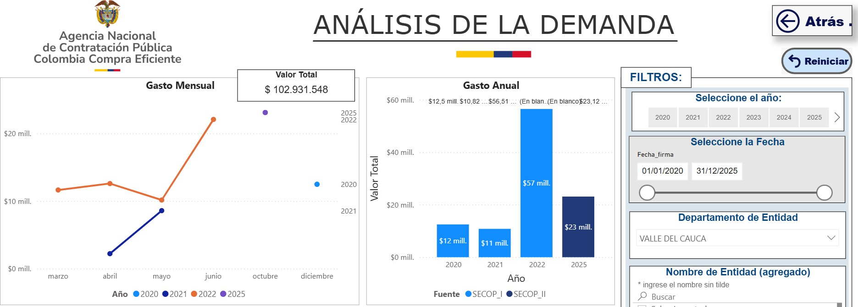  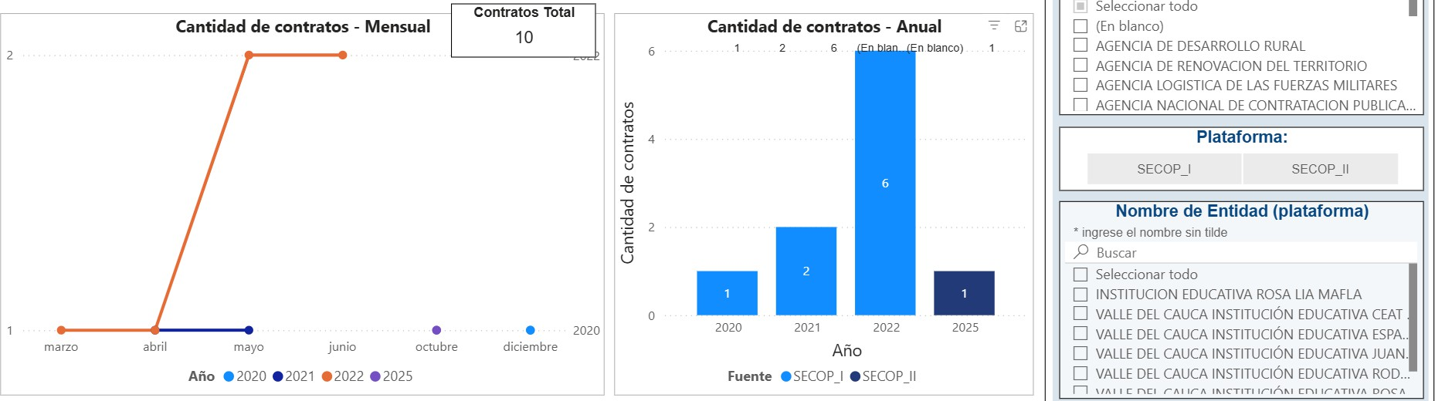  De conformidad con lo establecido en el Modelo de Abastecimiento Estratégico en el ítem de herramientas de visualización para el análisis de la demanda, la IE procedió a manera integral visualizar el comportamiento de compras histórico de la entidad que reposa en el SECOP (I y II) para la clasificación del código UNSPSC en el código – 56 “Muebles, Mobiliario y Decoración” así:

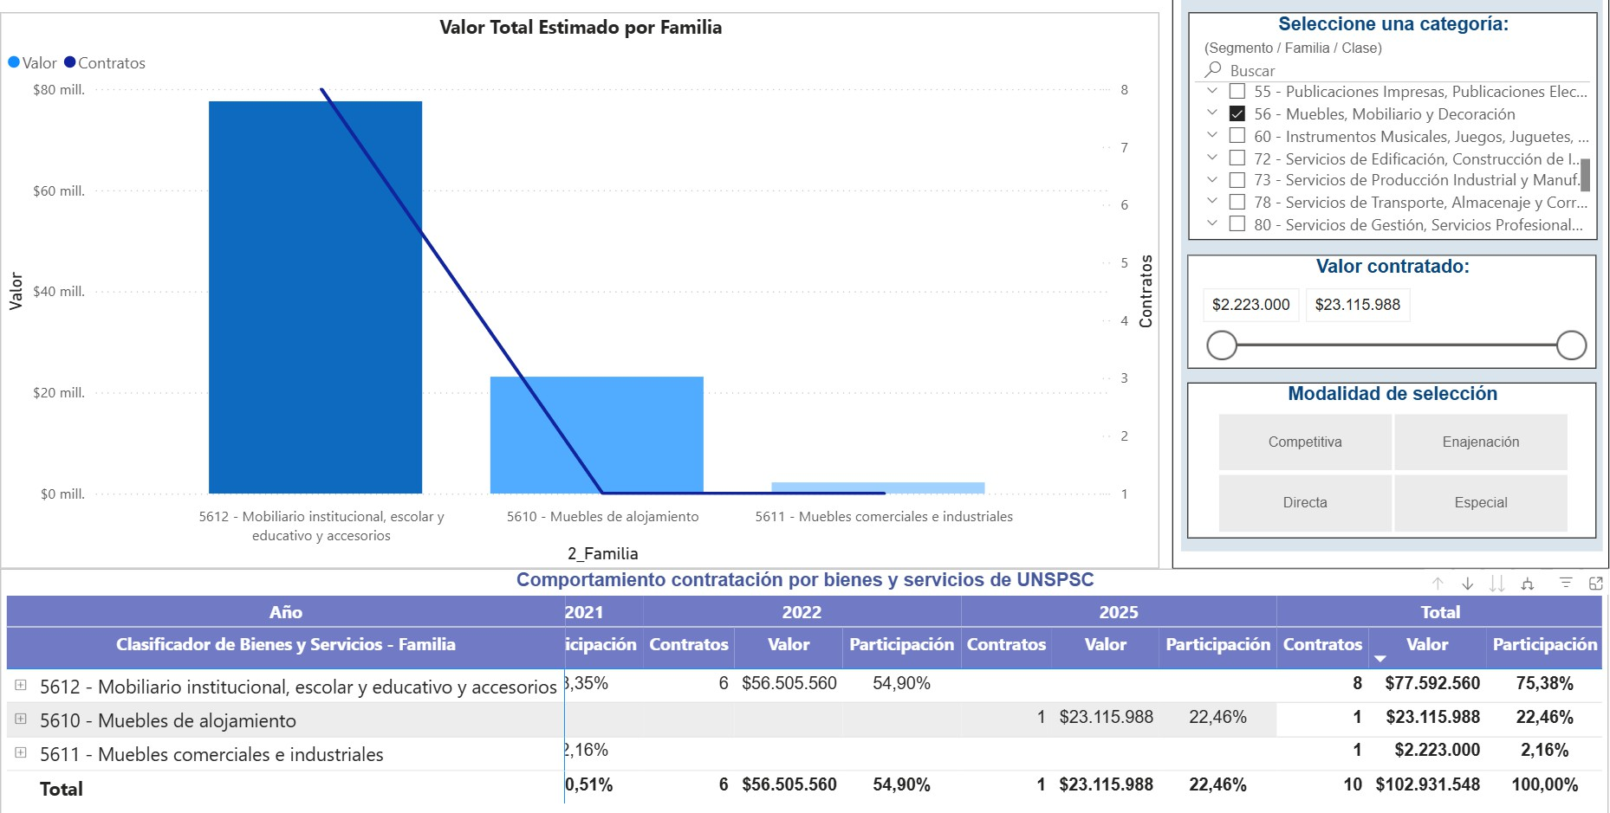
Historico de contrataciones:
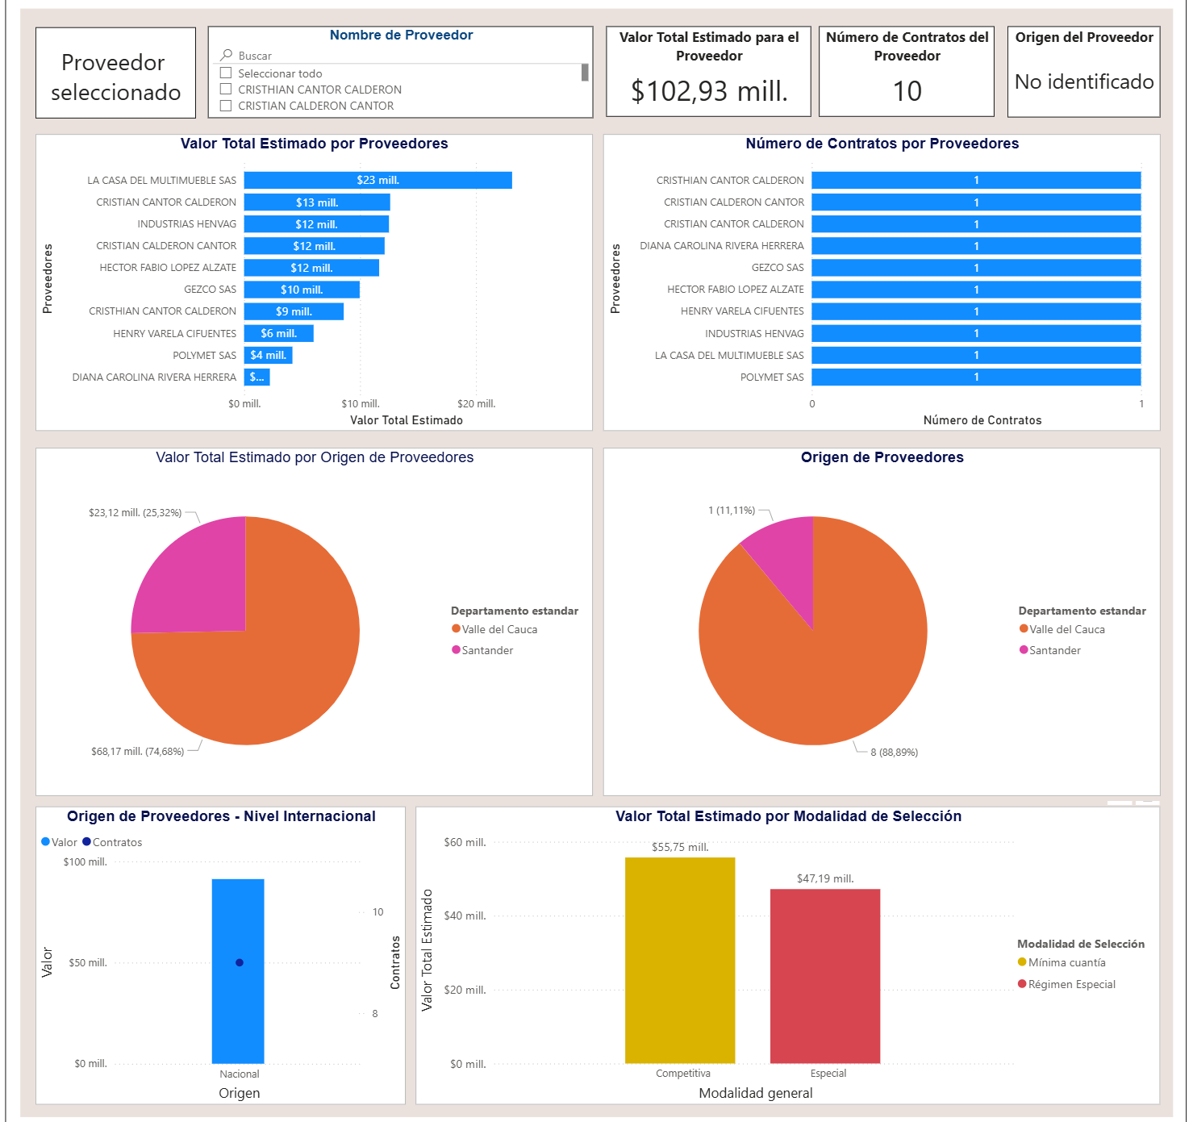
ESTUDIO DE LA OFERTA | Con el apoyo de la herramienta del Modelo de Abastecimiento Estratégico en el ítem de herramientas de análisis de la oferta, la IE procedió a manera integral visualizar el análisis de oferta, para el Departamento del Valle del Cauca, en la clasificación del código UNSPSC en el código – 56 “Muebles, Mobiliario y Decoración” así:

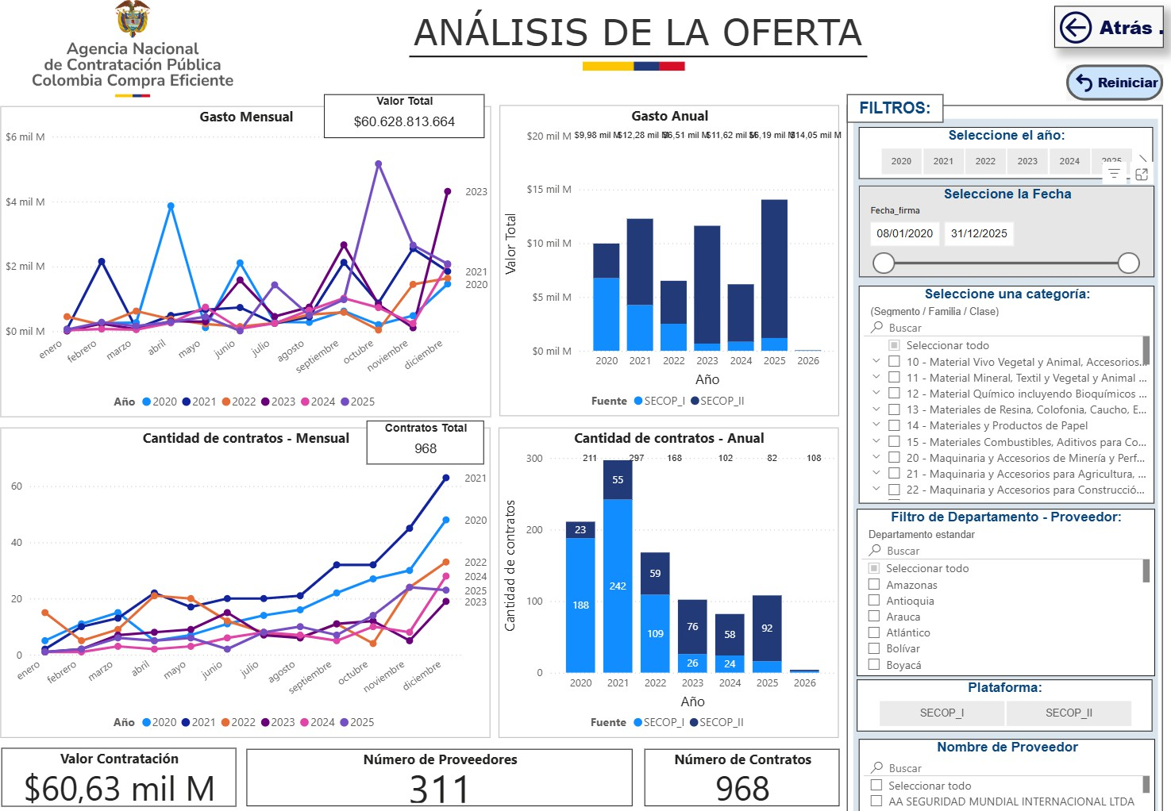

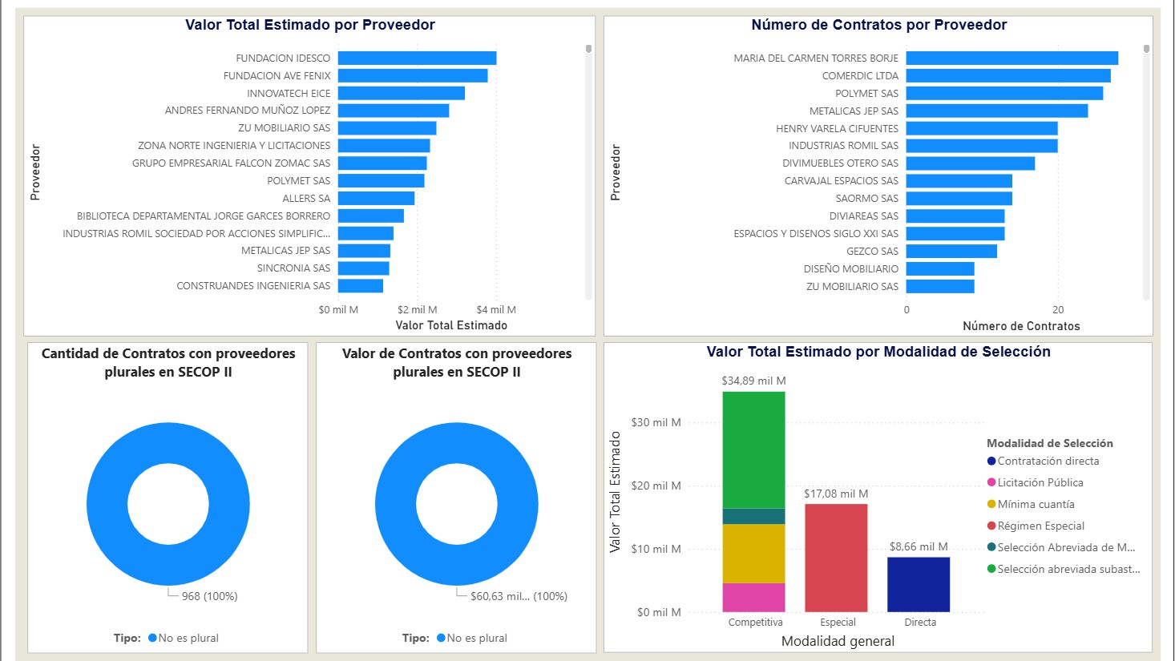
PRESUPUESTO OFICIAL | El análisis del sector para el presente proceso se fundamenta en la revisión y evaluación de información histórica derivada de contratos ejecutados con anterioridad por la entidad y por otras entidades públicas con objetos contractuales similares. Para ello, se analizaron variables como el valor de adjudicación, número de proponentes, condiciones técnicas exigidas, plazos de ejecución, modalidades de selección y comportamiento de los precios en el mercado.  Al consultar la página de Colombia Compra para revisar la forma como adquieren este servicio otras entidades públicas, indistintamente se su régimen de contratación, encontramos un número limitado de procesos de los cuales se extrae una muestra, así:

 | CANTIDAD | TOTAL
COTIZACION 1 | 33 | $ 4.783.800
COTIZACION 2 | 33 | $ 4.635.050
COTIZACION 2 | 35 | $ 4.236.400

 |  | PROCESO  Y/O CONTRATO | OBJETO | ENTIDAD CONTRATANTE | CONTRATISTA | VALOR
 |  | 21-2023 | COMPRA DE PUPITRES | INSTITUCION EDUCATIVA SAN PEDRO  CLAVER | ADMECOL S.A.S | 8.946.750
 |  | RESO - 006  - 2023 | COMPRA DE  MATERIALES Y  SUMINISTRO DE  PUPITRES UNIPERSONALES | INSTITUCION EDUCATIVA SANTA BARBARA | MARCOS ENRIQUE SUAREZ FAJARDO | 9.859.976
 |  | 34-2023 | COMPRA DE PUPITRES | INSTITUCION EDUCATIVA GONZALO RESTREPO  JARAMILLO | VALLEJO RENDON IMPORTACIONES S.A.S | 12.923.122
 |  | 013-2023 | ADQUISICIÓN 35  PUPITRES UNIPERSONALES PARA PRIMARIA Y SECUNDARIA, CON SILLA ELABORADA EN TUBO CUBIERTO EN PINTURA ELECTROSTÁTICA. SILLA EN  POLIPROPILENO O MADERA, ERGONÓMICO, Y MESA EN MADERA TRÍPLEX ENCHAPADO. DE ACUERDO CON LAS NECESIDADES DE LA INSTITUCIÓN EDUCATIVA  INSTITUTO TEBAIDA. | INSTITUCION EDUCATIVA INSTITUTO TEBAIDA | PRODUCTOS INSTITUCIONALES EAS | 8.365.000
Se solicitó por parte de la INSTITUCIÓN EDUCATIVA TÉCNICA INDUSTRIAL ESPAÑA, la consecución de cotizaciones con el propósito de conocer los precios del mercado y en observancia de los principios de transparencia e imparcialidad, cual es la oferta más favorable para la institución educativa de acuerdo con la combinación de factores de precio y calidad del bien y/o servicio requerido, siempre que cumpla con las condiciones establecidas en el estudio previo.

A continuación, se relacionan las cotizaciones:

Este ejercicio permitió identificar tendencias y rangos de precios, así como las condiciones predominantes del sector, lo cual constituye un insumo técnico confiable para la estructuración del proceso. De igual forma, el uso de datos históricos facilita la estimación adecuada del presupuesto oficial, minimiza riesgos asociados a la subestimación o sobreestimación de costos y promueve la pluralidad de oferentes al ajustarse a condiciones reales del mercado.

En consecuencia, la utilización de información histórica como soporte del análisis del sector se enmarca en los principios de planeación, economía, transparencia y selección objetiva, garantizando que el proceso contractual responda a criterios técnicos y verificables, acordes con la dinámica del mercado correspondiente.
El valor del presupuesto oficial establecido para la presente contratación es de CUATRO MILLONES DOSCIENTOS TREINTA Y SIETE MIL
PESOS M/CTE ($4.237.000) incluidos todos los impuestos a que haya lugar.
Para efectos del soporte técnico y económico del presente proceso de contratación, el valor del presupuesto oficial se determina con base en un análisis de mercado, teniendo en cuenta que la adquisición de mobiliario corresponde a la compra de bienes estandarizados, cuyos precios se encuentran definidos por la oferta y la demanda del sector.

En este sentido, el valor estimado del contrato no depende de condiciones subjetivas o de la idoneidad de un contratista en particular, sino de variables objetivas como las características técnicas de los bienes, materiales, calidad, cantidades requeridas, condiciones de entrega, transporte e instalación (si aplica), así como de los precios vigentes en el mercado.

Para la determinación del presupuesto oficial, la entidad realizó la consulta de precios del mercado, mediante el análisis de cotizaciones, referencias comerciales, plataformas de contratación estatal y/o históricos de contratación de entidades públicas, lo cual permitió establecer un rango de valores acorde con las condiciones reales del sector.
El valor estimado del contrato incluye todos los costos asociados al suministro de los bienes, tales como transporte, cargue, descargue, instalación (cuando aplique), garantías, impuestos, contribuciones y demás erogaciones necesarias para la correcta ejecución del objeto contractual.

APROBACIÓN

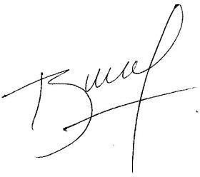

BERTHA ADONAI LASSO ESCOBAR
Rectora
INSTITUCIÓN EDUCATIVA TÉCNICA INDUSTRIAL ESPAÑA

Elaboró: CONSULTORÍAS ESTRATEGÍCAS C&E S.A.S
Erika A. Hincapie Gutiérrez – Abogada externa

